ФЕДЕРАЛЬНОЕ АГЕНТСТВО ПО ОБРАЗОВАНИЮ

Государственное образовательное учреждение высшего профессионального образования
Томский политехнический университет

УТВЕРЖДАЮ
Зав. кафедрой ЭСВТ
проф., д-р техн. наук
________В.Я. Ушаков
«___»_________ 2009.

ИССЛЕДОВАНИЕ РЕЗОНАНСНЫХ ПЕРЕНАПРЯЖЕНИЙ
ПРИ НЕСИММЕТРИЧНОМ ОТКЛЮЧЕНИИ ФАЗ

Методические указания по выполнению лабораторной
работы по курсу «Перенапряжения и координация изоляции» для студентов специальности 140201 «Высоковольтные электроэнергетика и электротехника»

Томск 2008

УДК 621.311.015.38

Исследование резонансных перенапряжений при несимметричном отключении фаз: Методические указания по выполнению лабораторной работы по курсу «Перенапряжения и координация изоляции» для студентов специальности 140201.-Томск: Изд. ТПУ, 2008.- 22 с.

Составители: доц., канд. физ.-мат. наук Ю. И. Кузнецов
ассистент каф. ЭСВТ Е. В. Старцева

Рецензент ст. н. с., канд. техн. наук В. М. Муратов

Методические указания рассмотрены и рекомендованы к изданию методическим семинаром кафедры электроэнергетических систем и высоковольтной техники

Зав. кафедрой ЭСВТ
проф., д-р техн. наук В.Я. Ушаков

1.ИССЛЕДОВАНИЕ РЕЗОНАНСНЫХ ПЕРЕНАПРЯЖЕНИЙ
ПРИ НЕСИММЕТРИЧНОМ ОТКЛЮЧЕНИИ ФАЗ

Цель работы: изучение резонансных перенапряжений, возникающих при несимметричных отключениях фаз линий электропередачи.

Краткие сведения
При несимметричном отключении фаз линий электропередачи, когда отключается только одна или две фазы линии, возможно возникновение резонансных перенапряжений, физическая сущность которых сводится к явлению нелинейного гармонического резонанса (феррорезонанс). Такие случаи бывают при обрыве одного из проводов линии, который часто сопровождается падением на землю одного из концов провода, при перегорании плавких вставок в одной или двух фазах; при неодновременном отключении фаз включателя, что может иметь место при пофазном управлении и т.д. Общая схема, в которой возможно возникновение рассматриваемого вида перенапряжении, представлена на рис.1.

Рис.1. Общая схема для исследования перенапряжений при несимметричном отключении фаз

Источник питания можно считать бесконечно мощным по сравнению с холостым (или слабо нагруженным) трансформатором нагрузки. Ключами Р_{а} и Р_{в} условно показаны места возможных разрывов в фазах А и В. На схеме показаны емкости фаз на землю до разрыва (С΄₀) и после разрыва (С₀) и соответствующие междуфазные емкости С΄₁₂ и С₁₂ . Нейтраль системы может быть изолирована или заземлена, нейтраль трансформатора нагрузки должна быть изолирована. Для анализа перенапряжений целесообразно заменить трехфазную схему эквивалентной однофазной схемой замещения. Для этого предварительно рассмотрим следующую общую задачу. Пусть трехфазный источник бесконечной мощности (см.рис. 2) питает несимметричную нагрузку, причем полные сопротивления в фазах 2 и 3 равны между собой (z₂= z₃=z), но не равны полному сопротивлению в фазе 1 (z₁≠ z).

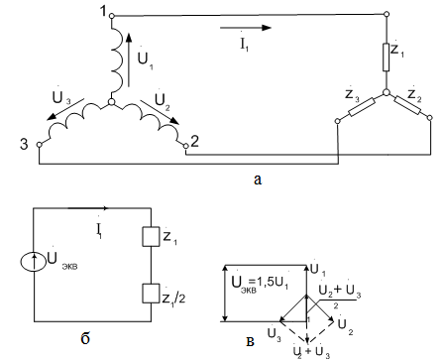

Рис.2.Обоснование схемы замещения

Требуется составить эквивалентную однофазную схему замещения для определения тока в фазе 1. Воспользовавшись методом наложения и складывая токи, протекающие в фазе 1 под действием каждого из фазовых напряжений, получим:

$$\overset{˙}{I}1=\frac{\overset{˙}{U}1}{Z1+Z2}−\frac{\overset{˙}{U}2}{Z+\frac{Z1Z}{Z1+Z}}⋅\frac{Z}{Z1+Z}−\frac{\overset{˙}{U}3}{Z+\frac{Z1Z}{Z1+Z}}⋅\frac{Z}{Z1+Z}=\frac{\overset{˙}{U}1−\frac{\overset{˙}{U}2+\overset{˙}{U}3}{2}}{Z1+Z2}$$

Этому выражению соответствует схема замещения рис. 2.в которой

$\overset{˙}{U}\text{ЭКВ}=\overset{\text{.}}{U1}−\frac{\overset{˙}{U}2+\overset{˙}{U}3}{2}$^{=1,5}$\overset{˙}{U}1$ (1)

Рассмотрим один из наиболее характерных и достаточно часто встречающихся случаев: обрыв одного провода с падением его на землю в системе с изолированной нейтралью. Анализ всех других случаев может быть выполнен аналогично.
Пусть провод оборвался в фазе А, причем упал на землю конец провода, присоединенный к источнику (разомкнут ключ Р в схеме на рис.14). Упрощенная схема для этого случая представлена на рис.3.
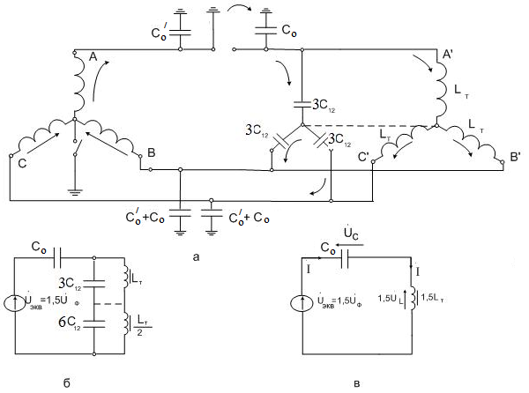

Рис.3.Схема замещения для случая обрыва одного провода с падением его на землю в системе с изолированной нейтралью.

Ток в фазе А после обрыва провода будет стекать в землю через место заземления, затем возвращаться на провод через емкость С₀ , после чего он разветвляется: часть тока проходит через емкость С_{12,} а другая - через индуктивность трансформатора L_{Т} .Цепь тока замыкается через фазы В и С источника. В силу симметрии потенциалы нулевых точек трансформатора и звезды междуфазовых емкостей одинаковы. Поэтому схему рис.3a можно преобразовать в схему рис.3.б, в которой эдс источника на основании (I) будет равна 1,5U_{ф}. В соответствии с этой схемой можем написать
$\overset{\text{.}}{U}$_{экв} =1,5$\overset{\text{.}}{U}$_{L}+$\overset{\text{.}}{U}$_{C} или + $U$_{экв} =1,5$U$_{L}-$U$_{C} , (2)
где плюс соответствует режиму с отстающим током (1,5U_{L} > U_{с}), а минус – режиму с опережающим током. Можно показать, что влияние междуфазовой емкости на амплитуду перенапряжений относительно невелико. Полагая в первом приближении С₁₂ ≈0, получим схему замещения, представленную на рис.3в. Уравнение (2) можно решить графическим способом: на координатной плоскости U-I строятся вольт-амперные характеристики элементов схемы замещения(U_{с}=f(I))-прямая линия; емкость С₀ является линейным элементом в схеме замещения, а также U_{L}=f(I)-кривая намагничивания трансформатора нагрузки). Далее находится разность U_{L}- U_{C}, т.е. правая правая часть уравнения (2). Левая часть уравнения является постоянной величиной (+U_{экв}), и находим точки пересечения с кривой (U_{L}- U_{C}). В точках пересечения левая и правая части уравнения (2) тождественно равны, следовательно, эти точки соответствуют решению уравнения (2).
Графическое решение уравнения (2) представлено на рис.4,из которого видно, что в рассматриваемой схеме принципиально возможны три режима, соответствующие точкам а,б,в.
Два из них являются индуктивными (б и в) и один – емкостный. Однако не все из этих состояний являются устойчивыми и, следовательно, не все из них практически возникают. Проверка устойчивости решения осуществляется обычным путем исследования поведения схемы при небольшом изменении тока в цепи. В случае устойчивого состояния система при малых возмущениях стремится вернуться в исходное состояние. Например, если в схеме существовал индуктивный режим, соответствующий точке б и произошло малое увеличение тока на величину ∆I (см. рис. 5), то напряжение на индуктивности увеличится больше, чем на емкости. Эти два напряжения в сумме уже не будут равны напряжению источника, причем напряжение небаланса $\overset{\text{.}}{E}$ -($\overset{\text{.}}{U}$_{c}+$\overset{\text{.}}{U}$_{L}) будет совпадать с напряжением на емкости ( см. векторную диаграмму). Под действием этого напряжения в схеме возникает дополнительное приращение тока ∆I΄, которое будет противоположно по фазе индуктивному току, а, следовательно, будет компенсировать произошедшее малое приращение этого тока. В результате система вернется в свое исходное состояние и, сле довательно, режим, соответствующий точке б, является устойчивым.

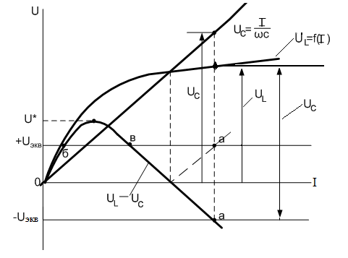

Рис.4.Графическое решение уравнения для колебательного контура с нелинейной индуктивностью

Аналогично можно показать, что режим, соответствующий точке а, также является устойчивым, а режим соответствующий точке в – неустойчивым, т.е. физически не реализуемым.
Таким образом, имеем типичный для нелинейных цепей случай, когда при одних и тех же параметрах сети возможны три установившихся состояния, из которых устойчивыми являются только два.
Если в схеме рис. 3,в изменять емкость С₀, то можно графически найти напряжения на индуктивности U_{L} и на емкости U_{C} в зависимости от величины С₀ ( рис.6 ). При емкости схемы меньше некоторого критического значения С_{кр} система имеет одно устойчивое состояние с емкостным режимом. Значение С_{кр} соответствует такому наклону прямой U_{c}+E, когда она является касательной к вольт-амперной характеристике индуктивности (точки б₀, в₀ рис. 6,а).

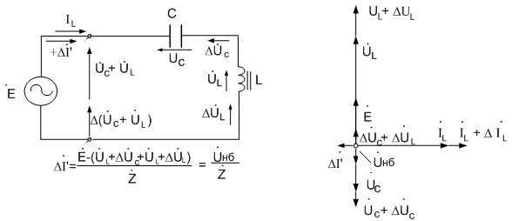

Рис.5.Проверка устойчивости режима в схеме с нелинейной индуктивностью

Влияние активного сопротивления. При наличии активного сопротивления в нелинейном колебательном контуре ( рис. 7,а) условие равновесия схемы примет вид:
$\overset{}{E}={\overset{}{U}}_{L}+{\overset{}{U}}_{C}+{\overset{}{U}}_{r}$
С учетом векторной диаграммы ( рис.7,б ) это условие можно представить в алгебраической форме:
$E=\sqrt{(U_{L}−U_{C})^{2}+U_{r}^{2}}$ или $U_{L}=\sqrt{E^{2}−U_{r}^{2}}+U_{C}$.
Первое слагаемое правой части последнего уравнения является уравнением эллипса с центром в начале координат и с полуосями, равными b=E и a=E/r.
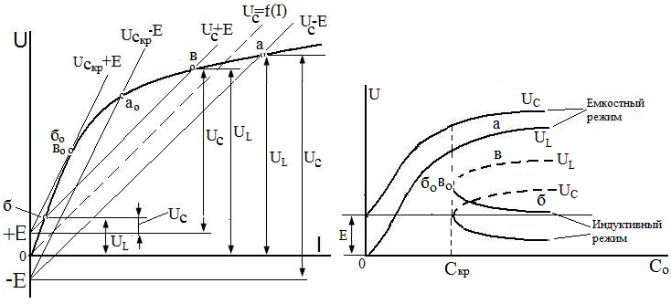
а) б)
Рис. 6. Графоаналитический метод определения напряжения на элементах колебательного контура (а) и зависимости от емкости напряжений на элементах этого контура (б) (пунктир – неустойчивое состояние схемы).

Графическое решение последнего уравнения для двух значений активного сопротивления (r₂; r₅) показано на рис. 8,а. При сопротивлении r₅ имеем также 3 решения (точки а, б, в), при сопротивлении r₂ схема имеет только один индуктивный режим.

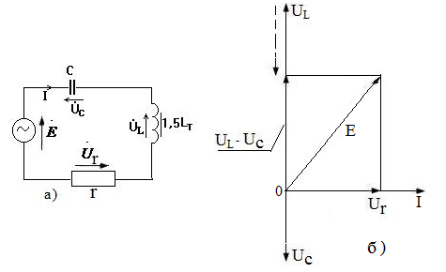
Рис.7. Нелинейный колебательный контур с активным сопротивлением (а) и его векторная диаграмма (б).

На рис. 9 представлена зависимость напряжения на индуктивности от величины емкости U_{L} = f (C) при различных значениях активного сопротивления r. Следует отметить, что относительно малое сопротивление r оказывает заметное влияние лишь при больших значениях ёмкости. Однако при значительном увеличении активного сопротивления его влияние сильно возрастает, и при значениях емкости, больших C_{кр}, оказывается возможным только одно установившееся состояние, соответствующее индуктивному режиму с малым напряжением.
Следовательно, достаточно большое активное сопротивление способно ограничить максимально возможное значение перенапряжений в рассматриваемой схеме.

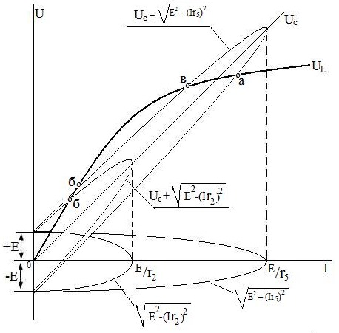
Рис.8. Графическое решение уравнения равновесия для схемы с активным сопротивлением.
Влияние междуфазных емкостей. При анализе влияния междуфазных емкостей С₁₂ на уровень перенапряжений, необходимо треугольник этих емкостей на рис. 1преобразовать в звезду в соответствии с формулами перехода от треугольника к звезде. Эквивалентная звезда междуфазных емкостей изображена на рис. 3,б. При этом каждый луч звезды содержит утроенное значение междуфазной емкости С₁₂ (3С₁₂). Схему рис. 3,б можно представить схемой замещения, изображенной на рис.10,а с учетом последовательного соединения емкостей 3С₁₂ и 6С₁₂. Для определения напряжения на индуктивности U_{L} с подключенной параллельно ей емкостью 2С₁₂ схема рис. 10,а должна быть приведена к схеме рис.10,б, аналогичной схеме рис. 3,в, с помощью теоремы об активном четырехполюснике (теоремы Тевенена ). Согласно этой теореме эквивалентная ЭДС в схеме рис. 10,б равна напряжению между точками M и N схемы рис. 10,а при разомкнутой индуктивности, а емкость, включенная последовательно с индуктивностью в схеме рис. 10.б, равна емкости относительно точек M и N при закороченном источнике и разомкнутой индуктивности в схеме рис. 10,а. Таким образом, в схеме рис. 10,б параметры эквивалентной ЭДС и эквивалентной емкости равны:
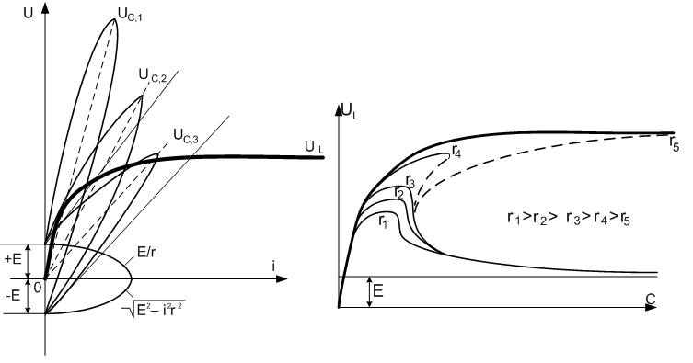
а) б)
Рис.9 Напряжения в схеме с активным сопротивлением
а – метод определения; б – зависимости U_{L}=f(C) при разных значениях r.

$E_{Э\text{.}С}=Е_{Э}\frac{С_{0}}{С_{0}+2С_{\text{12}}}=\frac{1,5U_{ф}}{1+\frac{2С_{\text{12}}}{С_{0}}};$
$C_{Э}=C_{0}+2C_{\text{12}}=C_{0}(1+\frac{2C_{\text{12}}}{C_{0}});$

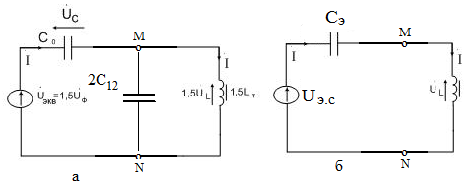
Рис. 10 Схема замещения трехфазной системы с учетом междуфазных
емкостей

Определение напряжения U_{L} в емкостном и индуктивном режимах проводится графическим построением при вычисленных значениях Е_{Э.С} и С_{Э,} как это показано на рис. 11 ( за базисные величины при построениях приняты номинальное фазное напряжение
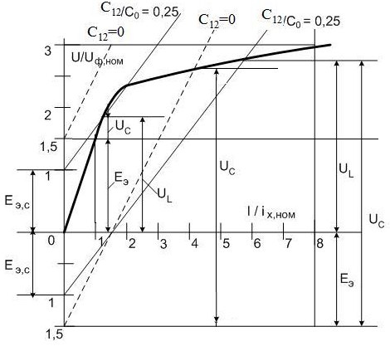
Рис. 11 Учет влияния междуфазной емкости.

источника U_{ф.ном} и намагничивающий ток трансформатора при этом напряжении Iх.ном ). При найденном значении определяется напряжение на емкости С₀ по уравнению
$U_{C}=U_{L}±E_{Э\text{.}С}$,
где плюс соответствует емкостному режиму, а минус – индуктивному
( рис.11).
Для сравнения на рис. 11 приводится также графоаналитический расчет для схемы замещения без учета С₁₂ ( пунктир ).
Из приведенных соотношений следует, что емкостный режим приводит к появлению опасных для изоляции резонансных перенапряжений.
Влияние нагрузки трансформатора. На рис. 12,а представлена однофазная схема замещения трехфазной системы при неполнофазном режиме с учетом активной r_{н} и индуктивной L_{н} нагрузок трансформатора. Для упрощения индуктивностями рассеяния обмоток трансформатора пренебрегаем. Для примера рассматриваем обрыв одного провода с заземлением в системе с изолированной нейтралью.
Как и ранее, напряжение U_{c} определяется по тем же соотношениям. Однако теперь при определении U_{L} необходимо учесть влияние не только 2С₁₂, но и L_{н} и r_{н}. Влияние индуктивности нагрузки целесообразно учесть путем параллельного соединения этой индуктивности с нелинейной индуктивностью намагничивания трансформатора. Результирующая вольт-амперная характеристика этой схемы, естественно, пойдет ниже вольт-амперной характеристики трансформатора, работающего на холостом ходу (рис. 12,в), что приведет к уменьшению перенапряжений в емкостном режиме.
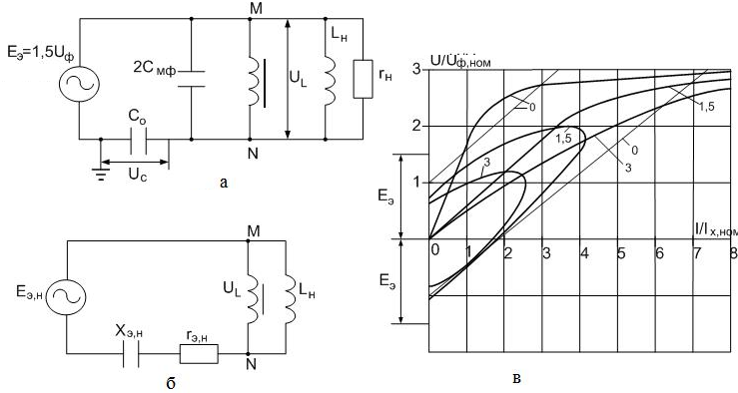
Рис. 12 Учет влияния нагрузки. а – однофазная схема замещения;
б – расчетная схема для определения U_{L}; в – определение напряжений с учетом нагрузки ( цифры у эллипсов – кратности активной составляющей тока нагрузки по отношению к I_{х, ном}; цифры у кривых – кратности индуктивной составляющей этого тока по отношению к I_{х, ном} ).

Для учета влияния r_{н} применим, как это уже делалось, теорему об активном двухполюснике. В результате преобразований получим схему замещения рис. 12,б, в которой эквивалентная ЭДС, определенная с учетом r_{н} и 2С₁₂, равна:
$E_{Э\text{.}Н}=Е_{Э\text{.}С}\frac{r_{Н}}{\sqrt{r_{н}^{2}+x_{C\text{.}Э}^{2}}};$
а полное сопротивление, включенное в цепь последовательно с индуктивностью, определится как

$Z_{Э\text{.}Н}=\frac{r_{Н}(−{\text{jx}}_{С,Э})}{r_{н}−{\text{jx}}_{С,Э}}=\frac{x_{С,Э}^{2}}{r_{н}^{2}+x_{С,Э}^{2}}r_{н}−j\frac{r_{н}^{2}}{r_{н}^{2}+x_{С,Э}^{2}}x_{С,Э}=r_{Э,Н}−{\text{jx}}_{Э,Н};$
Здесь Е_{Э,С} и x_{С,Э} – параметры схемы замещения, учитывающие влияние междуфазной емкости.
Таким образом, роль активной составляющей нагрузки сводится к изменению следующих параметров схемы замещения: уменьшению расчетной ЭДС, уменьшению расчетного ёмкостного сопротивления (x_{Э,Н} < x_{С,Э} ), появлению активного сопротивления r_{н}. Рис. 12,в иллюстрирует влияние активной и индуктивной нагрузок на перенапряжения. Нетрудно видеть, что даже небольшая нагрузка трансформатора резко снижает перенапряжения.
Рассмотрим, какой вид будет иметь звезда фазовых напряжений трансформатора нагрузки при емкостном режиме, соответствующем точке «а» на рис.4. Учитывая, что $\overset{\text{.}}{U}$_{с}=_{АА΄} , $\overset{\text{.}}{U}А^{,}=\frac{1,5UL}{1,5}$ несложно найти напряжение на остальных фазах трансформатора с помощью векторной диаграммы, представленной на рис.13 ( на диаграмме $\overset{\text{.}}{U}$_{А}, $\overset{\text{.}}{U}$_{В}, $\overset{\text{.}}{U}$_{С} – звезда фазовых напряжений источника).Из диаграммы видно, что порядок чередования фаз на трансформаторе нагрузки изменился на обратный. Произошло, так называемое «опрокидывание» чередования фаз. При этом, если трансформатор имел небольшую моторную нагрузку, то после обрыва провода направление вращения двигателей может измениться на обратное.
Как следует из рассмотренного нами случая, перенапряжения при несимметричном отключении фаз могут превышать 3U_{ф} и, следовательно, представлять непосредственную опасность для изоляции. Кроме того, возникающая при этом сильная несимметрия фазовых напряжений линии создает большие влияния на соседние линии связи. Поэтому в эксплуатации следует ограничить вероятность появления перенапряжений рассматриваемого вида. Наиболее радикальным средством, позволяющим полностью устранить перенапряжения при обрыве проводов, является заземление нейтралей трансформаторов нагрузки. Однако это требование не всегда выполнимо даже для систем 110кВ, не говоря о системах более высокого напряжения.
Поэтому необходимо стремиться к уменьшению вероятности несимметричных отключений, например, путем отказа от применения плавких предохранителей и выключателей с пофазным управлением. Кроме того, не следует длительно оставлять включенными холостые или слабо нагруженные трансформаторы.

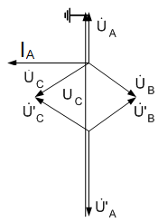

Рис.13.Векторная диаграмма напряжений при «опрокидывании» чередования фаз

В настоящей работе изучение перенапряжений при обрыве провода и падении его на землю в системе с изолированной нейтралью производится на экспериментальной установке, схема которой приведена на рис.14.
Рис.14. Схема экспериментальной установки

Установка включает в себя следующие основные элементы:
- трехфазный регулятор напряжения,
- питающий трансформатор,
- трансформатор нагрузки,
- конденсатор, имитирующий емкость на землю оборванной фазы,
- киловольтметр,
- фазоуказатель и вольтметр.
На рис. 7 представлена панель переключения режимов работы схемы, которая расположена непосредственно на высоковольтной установке.
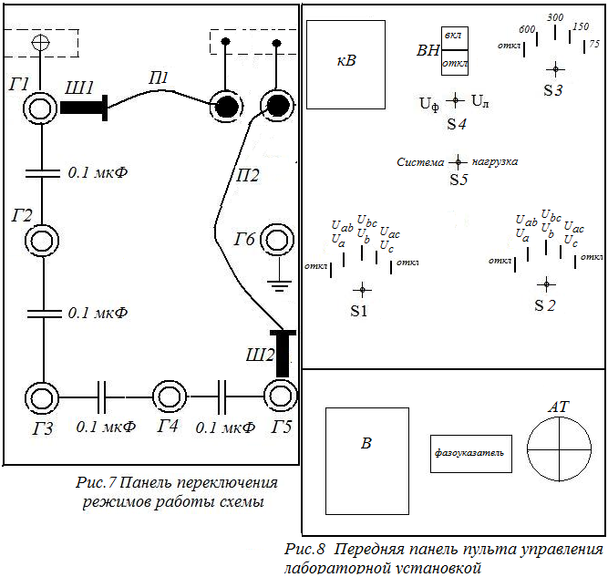
С помощью данной панели сначала устанавливается нормальный режим работы сети: для этого штеккер Ш1 красного провода П1 поставить в гнездо Г1; штеккер Ш2 голубого провода П2 должен быть постоянно вставлен в гнездо Г5. Для создания аварийного режима обрыва провода с падением его на землю штеккер Ш1 переместить в гнездо Г6.
На рис. 8 представлена передняя панель пульта управления лабораторной установкой. На горизонтальной части панели расположены автотрансформатор (АТ), фазоуказатель и вольтметр (В) для измерения фазных и линейных напряжений как у питающего трансформатора (система), так и у трансформатора нагрузки. На вертикальной части панели пульта управления располагаются киловольтметр (кВ), кнопка включения высокого напряжения (ВН) и пять переключателей S1, S2, S3, S4, S5. С помощью переключателя S1 измеряются фазные и линейные напряжения питающего трансформатора (система). Переключатель S2 служит для измерения тех же напряжений у трансформатора нагрузки. Переключателем S3 изменяются пределы измерения вольтметра (В). Переключатель S4 служит для выбора измеряемого напряжения (фазного или линейного). Переключателем S5 выбирается объект измерения: питающий трансформатор (система) или трансформатор нагрузки.

Порядок работы
- Ознакомиться с испытательной установкой, записать параметры трансформаторов и конденсаторов.
- Построить вольт-амперные характеристики элементов схемы и суммарную вольт-амперную характеристику в соответствии с рис.4. Данные для построения кривой намагничивания трансформатора сведены в табл.1.
ПРИМЕЧАНИЕ:
- При построении кривой 1,5 U_{L}=f(I) необходимо учесть, что ординаты кривой намагничивания трансформатора необходимо увеличить в 1,5 раза.
- Для фазных емкостей 0,025мкФ и 0,033мкФ можно вольт-амперную характеристику трансформатора строить в пределах по току от 0,005 до 0,1А.
Таблица 1
U,кВ | 1,334 |  | 2,134 |  | 2,4 |  | 2,5 |  | 2,6 |  | 2,8 |  | 3.0 |  | 3,134 | 3,267 |  |  | 4,0 | 4,267 | 4,60
I, А | 0,005 |  | 0,01 |  | 0,015 |  | 0,02 |  | 0,025 |  | 0,03 |  | 0,04 |  | 0,05 | 0,06 |  |  | 0,12 | 0,14 | 0,20
3,36 |  | 3,467 |  | 3,74 |  | 4,0 |  | 4,267 |  | 4,60 |  | 4,933 |  | 5,067
0,07 |  | 0,08 |  | 0,1 |  | 0,12 |  | 0,14 |  | 0,2 |  | 0,3 |  | 0,4 |  | 0,5

- Рассчитать фазное напряжение источника, при котором происходит «опрокидывание» чередования фаз при плавном подъеме напряжения ($U_{\text{опр}}^{\text{расч}}$=U*/1,5). Расчетную величину приведите к низкой стороне трансформатора.
Определить расчетную величину напряжения (перенапряжение) на емкости после «опрокидывания» - кВ .
Требования п. 3 выполнить для трех линий разной длины. Длину линии задавать соответствующей фазной емкостью. Результаты расчета занести в таблицу 2. Удельную емкость фазы относительно земли по путям прямой последовательности можно рассчитать по следующей формуле:

$C^{(1)}=\frac{2{\text{πεε}}_{0}}{ℓn\frac{2h}{r_{Э}}}=\frac{\text{55556}}{ℓn\frac{2h}{r_{Э}}};\frac{\text{пФ}}{\text{км}};$

Таблица 2
Длина ЛЭП, км |  |  |  | Примечание
Ёмкость фазы на землю
U^{расч}_{опр}; В
U_{пн}^{расч}; кВ

4.Перед включением установки на панели переключения режимов собрать схему нормального режима работы сети.
На панели пульта управления установить:
4.1.Переключатель переключения пределов S3 поставить в положение – 150В;
4.2. Переключатель S4 в положение – U_{ф};
4.3. Переключатель S5 в положение – «система»;
4.4. Переключатель S1 в положение – U_{а};
4.5.Включить установку, поднять напряжение до 120 В (по первичной стороне), убедиться в нормальной работе установки и проверить правильность порядка чередования фаз с помощью фазоуказателя.
Снизить напряжение до нуля. Выключить установку.
5.Создать аварийный режим обрыва провода с падением его на землю, включить установку и, плавно повышая напряжение, получить «опрокидывание». Записать значения фазных напряжений $U_{a1},U_{b1},U_{c1},U_{a2},U_{b2},U_{c2}$, а также соответствующих линейных напряжений и показание киловольтметра. С помощью фазоуказателя убедиться в том, что произошло «опрокидывание» чередования фаз. Отключить установку. Результаты измерений записать в табл.2.
Таблица 2
Система | $U_{a1}$;В | $U_{b1}$;В | $\text{Uc}1$;В | $U_{a1b1}$;В | $U_{a1c1}$;В | $U_{b1c1}$;В | Примечание
Система |  |  |  |  |  |  | $U_{\text{опр}}^{\text{эксп}}=$ В  $U_{\text{пн}}^{\text{эксп}}$ = кВ
Нагрузка | $U_{a2}$;В | $U_{b2}$;В | $\text{Uc}2$;В | $U_{a2b2}$;В | $U_{a2c2}$;В | $U_{b2c2}$;В

Значения напряжений в табл.2, измеренные по низкой стороне, пересчитать к высокой стороне и занести в табл. 3.

Таблица 3
Система | $U_{A1}$;кВ | $U_{B1}$;кВ | $U_{C1}$;кВ | $U_{A1B1}$;кВ | $U_{A1C1}$;кВ | $U_{B1C1}$;кВ
Нагрузка | $U_{A2}$;кВ | $U_{B2}$;кВ | $U_{C2}$;кВ | $U_{A2B2}$;кВ | $U_{A2C2}$;кВ | $U_{B2C2}$;кВ

6. На питающем трансформаторе установить фазное напряжение соответствующее номинальному напряжению сети U_{н} =6 кВ и исследовать влияние длины ЛЭП на величину резонансных перенапяжений.
Таблица 4
Ɩ, км
U_{пн}, кВ
7. Для какой-либо одной длины линии оценить влияние междуфазовой емкости C₁₂ на величину резонансных перенапряжений. ( C₁₂ принимать равной 0,2; 0,25; 0,33 от фазной емкости ).
Таблица 5
С₁₂; мкФ
U_{пн}, кВ

8. Определить минимальный ток нагрузки, при котором не будет происходить «опрокидывания» чередования фаз и выразить его в % от номинального тока трансформатора.
9. Отключить высокое напряжение. По первичной стороне питающего трансформатора установить напряжение на 10% ниже напряжения «опрокидывания» для какой-либо длины линии. При аварийном режиме ЛЭП ( обрыв провода) включить высокое напряжение. Убедиться в том, что произошло «опрокидывание».
Содержание отчета
- Краткое описание испытательной установки.
- График с вольт-амперными характеристиками по п.2 порядка работы (см.рис. 4).
- Нанести на график рабочие точки, полученные по п.5 и 6 порядка работы, предварительно пересчитав экспериментальные значения к высокой стороне трансформатора.
- Построить векторную диаграмму напряжений для режима, полученного в п.5 порядка работы (см.рис.6). В случае несимметрии фазных напряжений в питающей сети для построения векторной диаграммы необходимо использовать также и линейные напряжения.
- Построить графики по экспериментальным результатам.
- Объяснить полученные результаты.
Контрольные вопросы
1.Цель работы
2.Виды перенапряжений в электрических системах?
3.При каких условиях могут возникнуть перенапряжения, изучаемые в данной лабораторной работе?
4.Поясните резонансные явления в линейном колебательном контуре. Для параметров линейного контура, заданных преподавателем, определить возможность возникновения резонансных перенапряжений в этом контуре.
5.Поясните общую схему для исследования перенапряжений, изображенную на рис. 1.
6.Поясните принцип замены 3-х фазной схемы однофазной схемой замещения.
7.Величина эквивалентной Э.Д.С. в однофазной схеме замещения?
8.Поясните преобразование схемы на рис. 3.
9.Как получено уравнение 2?
10.Поясните графический способ решения уравнения 2.
11.Какие режимы могут реализоваться в данной схеме?
12.Как определить характер режима в той или иной точке, соответствующей решению уравнения 2.
13.Поясните доказательство устойчивости (неустойчивости) того или иного режима из возможных.
14.Чему равно напряжение небаланса в той или иной электрической схеме?
15.В каком режиме резонансные перенапряжения максимальны?
16.Как влияет активная нагрузка на возникновение резонансных явлений? Пояснить с помощью графического решения. Постройте векторную диаграмму.
16.Поясните графоаналитический метод определения напряжения на элементах колебательного контура (рис.6,а)
17.Поясните построение векторной диаграммы для емкостного режима точки «а» в трехфазной схеме рис. 3.
18.К каким последствиям приводит явление «опрокидывания» чередования фаз?
19.Постройте векторную диаграмму для индуктивного режима точки «б».
20.Какой величины могут достигать резонансные перенапряжения изучаемого вида в реальных сетях?
21.Как влияют междуфазные емкости на величину резонансных перенапряжений данного вида?
22.Меры борьбы с перенапряжениями данного вида?

Литература
1.В.В.Базуткин, К.П. Кадомская, М.В.Костенко и др. Перенапряжения в электрических системах и защита от них. Энерго-атомиздат.: 1995.-320с.
2. ТВН. Под ред. Г.С. Кучинского, изд-во ПЭИПК, С-Пб, 1998-700с.
3. В.В.Базуткин, В.П.Ларионов и др. Техника высоких напря-жений. М. Энергия.: 1986.-464с.

-

ИССЛЕДОВАНИЕ РЕЗОНАНСНЫХ ПЕРЕНАПРЯЖЕНИЙ
ПРИ НЕСИММЕТРИЧНОМ ОТКЛЮЧЕНИИ ФАЗ

Методические указания по выполнению
лабораторной работы

Составители:
Юрий Иннокентьевич Кузнецов
Елена Вячеславовна Старцева

Подписано к печати .
Формат 60х84/16. Бумага писчая №2.
Печать RISO. Усл. печ. л. . Уч.-изд.л. .
Тираж экз. Заказ . Цена свободная.
Издательство ТПУ. 634050, Томск, пр. Ленина, 30.

